|  |  |
| --- | --- |
| Gerb-BMSTU_01 | **Министерство науки и высшего образования Российской Федерации**  **Федеральное государственное бюджетное образовательное учреждение**  **высшего образования**  **«Московский государственный технический университет**  **имени Н.Э. Баумана**  **(национальный исследовательский университет)»**  **(МГТУ им. Н.Э. Баумана)** |

|  |  |
| --- | --- |
| ФАКУЛЬТЕТ | АК «Аэрокосмический» |

|  |  |
| --- | --- |
| КАФЕДРА | ИУ-1 «Системы автоматического управления» |

**РАСЧЕТНО-ПОЯСНИТЕЛЬНАЯ ЗАПИСКА**

***К НАУЧНО-ИССЛЕДОВАТЕЛЬСКОЙ РАБОТЕ***

***по Основам теории управления***

***НА ТЕМУ:***

|  |
| --- |
|  |
|  |
|  |
|  |
|  |
|  |

|  |  |  |  |  |  |
| --- | --- | --- | --- | --- | --- |
| Студент | АК4-51 |  | /12/2023 |  | И.В. Кириллов |
|  | (Группа) |  | (Подпись, дата) |  | (И.О. Фамилия) |

|  |  |  |  |
| --- | --- | --- | --- |
| Руководитель НИР | /12/2023 |  | А.А. Карпунин |
|  | (Подпись, дата) |  | (И.О. Фамилия) |

|  |  |  |  |
| --- | --- | --- | --- |
| Консультант |  |  |  |
|  | (Подпись, дата) |  | (И.О. Фамилия) |

*Реутов*

*2023 г.*

**Министерство науки и высшего образования Российской Федерации**

**Федеральное государственное бюджетное образовательное учреждение**

**высшего образования**

**«Московский государственный технический университет имени Н.Э. Баумана**

**(национальный исследовательский университет)»**

**(МГТУ им. Н.Э. Баумана)**

УТВЕРЖДАЮ

|  |  |  |  |  |  |  |  |  |  |
| --- | --- | --- | --- | --- | --- | --- | --- | --- | --- |
| Заведующий кафедрой | | | | | | | ИУ-1 | | |
|  | | | | | | | (Индекс) | | |
|  |  | | | |  |  | | | |
|  | | | | | | (И.О. Фамилия) | | | |
|  | « |  | » |  | | | 20 |  | г. |

**ЗАДАНИЕ**

**на выполнение научно-исследовательской работы**

|  |  |  |  |  |
| --- | --- | --- | --- | --- |
| по дисциплине | | Основы теории управления | | |
| Студент группы | АК4-51 | |  | |
| Кириллов Илья Владимирович | | | | |
| (Фамилия, имя, отчество) | | | | |
| Тема КР | | Система автоматического регулирования | | |
| скорости вращения оптического диска | | | | |
|  | | | | |
| Направленность КР (учебная, исследовательская, практическая, производственная, др.) | | | | |
|  | | | | |
| Источник тематики (кафедра, предприятие, НИР) | | | | Кафедра ИУ-1 |

|  |  |  |  |  |  |  |  |  |  |  |
| --- | --- | --- | --- | --- | --- | --- | --- | --- | --- | --- |
| График выполнения КР: | | 25% к | 4 | н., 50% к | 8 | н., 75% к | 12 | н., 100% к | 16 | н. |
|  | | | | | | | | | | |
| ***Техническое задание*** | 1. Провести математическое моделирование системы.  2. Исследовать качество переходных процессов.  3. Синтезировать регулятор для системы автоматического регулирования. Данные взять из [таблицы 1](#таб1) | | | | | | | | | |

***Оформление курсовой работы:***

|  |  |  |
| --- | --- | --- |
| Расчетно-пояснительная записка на |  | листах формата А4. |
| Перечень графического (иллюстративного) материала (чертежи, плакаты, слайды и т.п.) | | |
| Слайды в количестве штук | | |
|  | | |
|  | | |
|  | | |

|  |  |  |  |  |  |  |  |
| --- | --- | --- | --- | --- | --- | --- | --- |
| Дата выдачи задания | « | 07 | » | сентября | 20 | 23 | г. |

|  |  |  |  |  |
| --- | --- | --- | --- | --- |
| **Руководитель КР** |  | 09/09/2023 |  | А.А. Карпунин |
|  |  | (Подпись, дата) |  | (И.О. Фамилия) |
|  |  |  |  |  |
| **Студент** |  | 09/09/2023 |  | И.В. Кириллов |
|  |  | (Подпись, дата) |  | (И.О. Фамилия) |

# Содержание

## 1. Построение модели системы

### 1.1. Математическое описание элементов системы.

### 1.2. Структурная схема системы.

### 1.3. Передаточная функция системы.

## 2. Исследование системы.

### 2.1. Анализ во временной области.

### 2.2. Анализ в частотной области.

### 2.3. Исследование устойчивости системы.

#### 2.3.1. Алгебраический критерий Гурвица.

#### 2.3.2. Частотный критерий Михайлова.

#### 2.3.3. Частотный критерий Найквиста.

#### 2.3.4. Запасы устойчивости системы.

### 2.4. Выводы.

## 3. Синтез регулятора.

### 3.1. Выбор структуры регулятора.

### 3.2. Синтез регулятора.

### 3.3. Исследование скорректированной системы.

#### 3.3.1. Алгебраический критерий Гурвица.

#### 3.3.2. Частотный критерий Михайлова.

#### 3.3.3. Частотный критерий Найквиста.

#### 3.3.4. Запасы устойчивости системы.

### 3.4. Выводы.

# Приложения

# Источники

# Заключение

# ВВедение

Автоматический привод CD-ROM работает следующим образом. Система управления является многоканальной и состоит из нескольких контуров управления:

• автоматического позиционирования оптической головки;

• управления скоростью вращения шпинделя;

Контур автоматического управления и стабилизации угловой скорости вращения шпинделя оптического диска включает:

• привод шпинделя на основе двигателя постоянного тока;

• цифровой датчик угловой скорости вращения шпинделя (таходатчик);

• цифроаналоговый преобразователь (ЦАП) или сумматор;

• усилитель мощности напряжения постоянного тока;

• цифровой контроллер, реализующий алгоритмы обработки информации.

На рисунке 1 показана система управления приводом накопителя на оптических дисках.

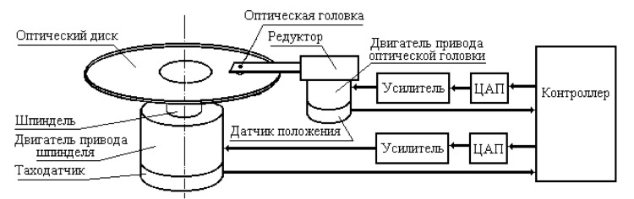

Рис.1. Функциональная блок-схема системы управления привода накопителя на оптических дисках.

Функциональная схема указанной выше типа автоматической системы, математическая модель её отдельных функциональных элементов приведена на рисунке 2.

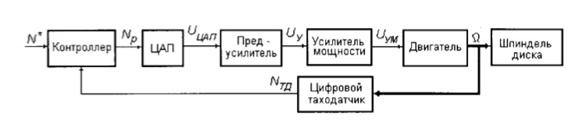

Рис.2. Система автоматического регулирования скорости вращения оптического диска.

**Исходные данные**

Таблица 1

|  |  |  |  |  |  |  |  |
| --- | --- | --- | --- | --- | --- | --- | --- |
| Двигатель привода ОГ | | Редук-  тор | Двигатель шпинделя | |  | | Тип нелинейности |
|  |  |  |  |  |  |  |
|  |  |  |  |  |  |  | К |

|  |  |  |  |  |  |  |  |  |  |  |
| --- | --- | --- | --- | --- | --- | --- | --- | --- | --- | --- |
| Вариант | Тип  системы | Датчик положения | | Таходатчик | | ЦАП | | Пред-  усили-  тель | Усилитель мощности | |
|  |  |  |  |  |  |  |  |  |  |  |
| 14 | B |  |  |  |  |  |  |  |  |  |

**Построение и анализ схемы по исходным данным.**

В самом первом приближении (и более чем достаточном) электродвигатель может быть представлен апериодическим звеном 1-го порядка:



где, K — коэффициент передачи двигателя, paд/(c⋅ B);

T — электромеханическая постоянная времени двигателя, с;

Передаточная функция электродвигателя:



Математическая модель цифроаналогового преобразователя:



Предусилитель:



Передаточная функция усилителя мощности имеет вид апериодического звена 1-го порядка.



где K — коэффициент усиления усилителя мощности, ед;

T — постоянная времени усилителя мощности, c;

Усилитель мощности:

